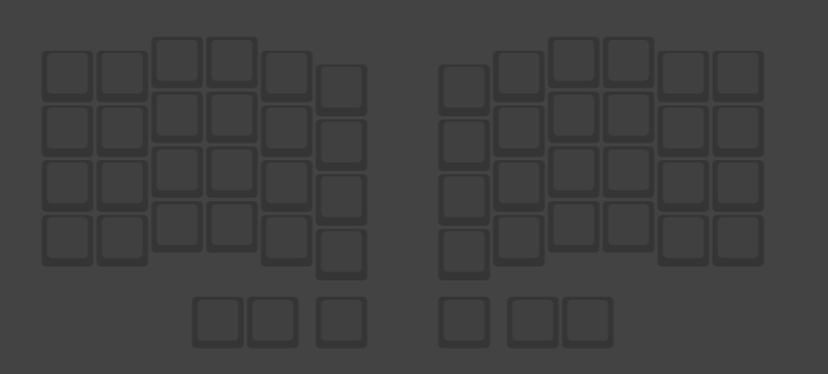

? /

]

< ,

]

“ ‘

]

J

;;;;;;;;;;;;;;;;;;;;//;;]A

M

;;;;;;;;;;;;;;;;;;;;//;;]A

N

;;;;;;;;;;;;;;;;;;;;//;;]A

H

;;;;;;;;;;;;;;;;;;;;//;;]A

Y

;;;;;;;;;;;;;;;;;;;;//;;]A

Q

;;;;;;;;;;;;;;;;;;;;//;;]A

A

;;;;;;;;;;;;;;;;;;;;//;;]A

Z

;;;;;;;;;;;;;;;;;;;;//;;]A

C

;;;;;;;;;;;;;;;;;;;;//;;]A

D

;;;;;;;;;;;;;;;;;;;;//;;]A

F

;;;;;;;;;;;;;;;;;;;;//;;]A

V

;;;;;;;;;;;;;;;;;;;;//;;]A

G

;;;;;;;;;;;;;;;;;;;;//;;]A

T

;;;;;;;;;;;;;;;;;;;;//;;]A

% 5

]

$ 4

]

# 3

]

@ 2

]

! 1

]

Hold Layer 1

Del

Bksp

Space

Enter

Tab

: ;

]

B

;;;;;;;;;;;;;;;;;;;;//;;]A

X

;;;;;;;;;;;;;;;;;;;;//;;]A

L

;;;;;;;;;;;;;;;;;;;;//;;]A

K

;;;;;;;;;;;;;;;;;;;;//;;]A

S

;;;;;;;;;;;;;;;;;;;;//;;]A

P

;;;;;;;;;;;;;;;;;;;;//;;]A

O

;;;;;;;;;;;;;;;;;;;;//;;]A

I

;;;;;;;;;;;;;;;;;;;;//;;]A

U

;;;;;;;;;;;;;;;;;;;;//;;]A

R

;;;;;;;;;;;;;;;;;;;;//;;]A

E

;;;;;;;;;;;;;;;;;;;;//;;]A

W

;;;;;;;;;;;;;;;;;;;;//;;]A

*Ctrl*  
. >

;;;;;;;;;;;;;;;;;;;;//;;

*Shift*  
\ |

;;;;;;;;;;;;;;;;;;;;//;;

*Alt*  
- _

;;;;;;;;;;;;;;;;;;;;//;;

*Gui*  
= +

) 0

]

( 9

]

* 8

]

& 7

]

^ 6

]

*Ctrl*  
] }

;;;;;;;;;;;;;;;;;;;;//;;

*Alt*  
` ~

;;;;;;;;;;;;;;;;;;;;//;;

*Gui*  
Esc

*Shift*  
[ {

;;;;;;;;;;;;;;;;;;;;//;;

*Gui*  
Esc



Page Up

Vol +

Vol -

F2

F5

Left

Right

Down

Num Lock

Up

Page Down

End

Home,

Mute

Mute Teams

F6

F4

Print Screen

New  
Mtg 